國防部空軍司令部對空（海）實彈射擊報告單
分送單位（機關） | 射擊單位 | 63801部隊 | 射擊危險區域要圖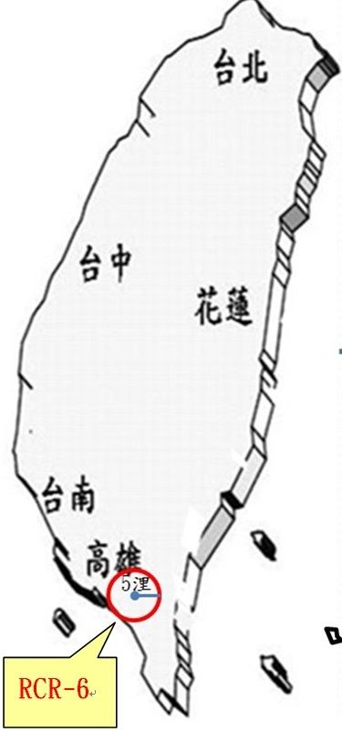
科技部 | 射擊目的 | 年度訓練
內政部警政署 | 射擊時間 | 110年10月1、4-8、12-15、18-22、25-29日，每日0700-1000、1400-1700時。
民用航空局 | 射擊時間 | 110年10月1、4-8、12-15、18-22、25-29日，每日0700-1000、1400-1700時。
飛航服務總臺 | 射擊時間 | 110年10月1、4-8、12-15、18-22、25-29日，每日0700-1000、1400-1700時。
基隆海岸電臺 | 射擊地點 | RCR-6
交通部航港局 | 使用武器 | 飛機武器射擊
交通部航政司 | 射擊彈數 | 依年度射擊計畫實施
交通部航港局  北部航務中心 | 高度起算 | AMSL
交通部航港局  中部航務中心 | 座標系統 | WGS 84
交通部航港局  南部航務中心 | 對空域  對海域  危險區域  (經緯度) | 以222654N 1203529E為中心，5NM為半徑所含之範圍，高度：0-12,000呎。
交通部航港局  東部航務中心 | 對空域  對海域  危險區域  (經緯度) | 以222654N 1203529E為中心，5NM為半徑所含之範圍，高度：0-12,000呎。
行政院  農業委員會漁業署 | 對空域  對海域  危險區域  (經緯度) | 以222654N 1203529E為中心，5NM為半徑所含之範圍，高度：0-12,000呎。
高雄市政府海洋局 | 對空域  對海域  危險區域  (經緯度) | 以222654N 1203529E為中心，5NM為半徑所含之範圍，高度：0-12,000呎。
海洋委員會海巡署 | 對空域  對海域  危險區域  (經緯度) | 以222654N 1203529E為中心，5NM為半徑所含之範圍，高度：0-12,000呎。
海洋委員會海巡署艦隊分署 | 對空域  對海域  危險區域  (經緯度) | 以222654N 1203529E為中心，5NM為半徑所含之範圍，高度：0-12,000呎。
海洋委員會海巡署北部分署 | 對空域  對海域  危險區域  (經緯度) | 以222654N 1203529E為中心，5NM為半徑所含之範圍，高度：0-12,000呎。
海洋委員會海巡署中部分署 | 對空域  對海域  危險區域  (經緯度) | 以222654N 1203529E為中心，5NM為半徑所含之範圍，高度：0-12,000呎。
海洋委員會海巡署南部分署 | 對空域  對海域  危險區域  (經緯度) | 以222654N 1203529E為中心，5NM為半徑所含之範圍，高度：0-12,000呎。
海洋委員會海巡署東部分署 | 危險區域  中心點 | 22°26´54”N  120°35´29”E
海洋委員會海巡署金馬澎分署 | 危險區域  中心點 | 22°26´54”N  120°35´29”E
海洋委員會海巡署東南沙分署 | 危險區域  中心點 | 22°26´54”N  120°35´29”E
國家中山科學研究院 | 危險區域  中心點 | 22°26´54”N  120°35´29”E
國防部戰情中心 | 危險區域  中心點 | 22°26´54”N  120°35´29”E | 敬致  部隊長
國防部參謀本部  情報參謀次長室 | 最小半徑 | 5NM | 敬致  部隊長
國防部參謀本部  訓練參謀次長室 | 最大彈道高度 | 0~12,000呎 | 敬致  部隊長
國防部陸軍司令部 | 最大彈道高度 | 0~12,000呎 | 敬致  部隊長
國防部海軍司令部 | 最大彈道高度 | 0~12,000呎 | 敬致  部隊長
國防部空軍司令部 | 備註：  1.實際執行之空管範圍及期程以民航局所發佈為準。  2.船隻及航空器請避開測試海、空域以策安全。  3.臨時變更將以電話傳真通知。
國防部憲兵指揮部
國防部後備指揮部
國防部電訊發展室
空軍作戰指揮部
陸軍司令部後勤指揮部
海巡署轉發射擊通報
(110)署巡勤射字第164號
國防部空軍司令部對空（海）實彈射擊報告單
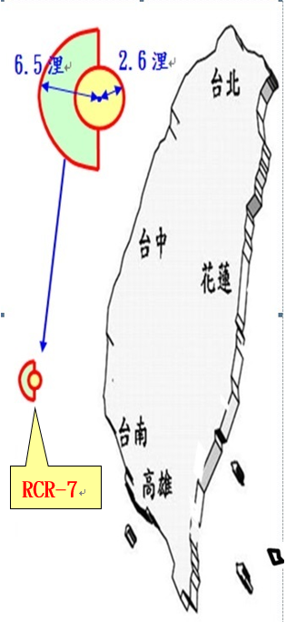  分送單位（機關） | 射擊單位 | 63800、63501、63101、63301、62810、63401部隊 | 射擊危險區域要圖
科技部 | 射擊目的 | 年度訓練 | 射擊危險區域要圖
內政部警政署 | 射擊時間 | 110年10月1、4-8、12-15、18-22、25-29日，每日0700-2200時。 | 射擊危險區域要圖
民用航空局 | 射擊時間 | 110年10月1、4-8、12-15、18-22、25-29日，每日0700-2200時。 | 射擊危險區域要圖
飛航服務總臺 | 射擊時間 | 110年10月1、4-8、12-15、18-22、25-29日，每日0700-2200時。 | 射擊危險區域要圖
基隆海岸電臺 | 射擊地點 | RCR-7 | 射擊危險區域要圖
交通部航港局 | 使用武器 | 飛機武器射擊 | 射擊危險區域要圖
交通部航政司 | 射擊彈數 | 依年度射擊計畫實施 | 射擊危險區域要圖
交通部航港局  北部航務中心 | 高度起算 | AMSL | 射擊危險區域要圖
交通部航港局  中部航務中心 | 座標系統 | WGS 84 | 射擊危險區域要圖
交通部航港局  南部航務中心 | 對空域  對海域  危險區域  (經緯度) | 以231818N 1192033E為中心，2.6NM為半徑所含之範圍，高度0-15,000呎；另含以上述中心，6.5NM為半徑，除去上述範圍及360度順時針至180度所含之範圍，高度：0-4,000呎。 | 射擊危險區域要圖
交通部航港局  東部航務中心 | 對空域  對海域  危險區域  (經緯度) |  | 射擊危險區域要圖
行政院  農業委員會漁業署 | 對空域  對海域  危險區域  (經緯度) |  | 射擊危險區域要圖
高雄市政府海洋局 | 對空域  對海域  危險區域  (經緯度) |  | 射擊危險區域要圖
海洋委員會海巡署 | 對空域  對海域  危險區域  (經緯度) |  | 射擊危險區域要圖
海洋委員會海巡署艦隊分署 | 對空域  對海域  危險區域  (經緯度) |  | 射擊危險區域要圖
海洋委員會海巡署北部分署 | 對空域  對海域  危險區域  (經緯度) |  | 射擊危險區域要圖
海洋委員會海巡署中部分署 | 對空域  對海域  危險區域  (經緯度) |  | 射擊危險區域要圖
海洋委員會海巡署南部分署 | 對空域  對海域  危險區域  (經緯度) |  | 射擊危險區域要圖
海洋委員會海巡署東部分署 | 危險區域  中心點 | 23°18´18”N  119°20´33”E | 射擊危險區域要圖
海洋委員會海巡署金馬澎分署 | 危險區域  中心點 | 23°18´18”N  119°20´33”E | 射擊危險區域要圖
海洋委員會海巡署東南沙分署 | 危險區域  中心點 | 23°18´18”N  119°20´33”E | 射擊危險區域要圖
國家中山科學研究院 | 危險區域  中心點 | 23°18´18”N  119°20´33”E | 射擊危險區域要圖
國防部戰情中心 | 危險區域  中心點 | 23°18´18”N  119°20´33”E | 敬致  部隊長
國防部參謀本部  情報參謀次長室 | 最小半徑 | 6.5NM | 敬致  部隊長
國防部參謀本部  訓練參謀次長室 | 最大彈道高度 | 0~15,000呎 | 敬致  部隊長
國防部陸軍司令部 | 最大彈道高度 | 0~15,000呎 | 敬致  部隊長
國防部海軍司令部 | 最大彈道高度 | 0~15,000呎 | 敬致  部隊長
國防部空軍司令部 | 備註：  1.實際執行之空管範圍及期程以民航局所發佈為準。  2.船隻及航空器請避開測試海、空域以策安全。  3.臨時變更將以電話傳真通知。
國防部憲兵指揮部
國防部後備指揮部
國防部電訊發展室
空軍作戰指揮部
陸軍司令部後勤指揮部

國防部空軍司令部對空（海）實彈射擊報告單
分送單位（機關） | 射擊單位 | 63201、63301、63800部隊 | 射擊危險區域要圖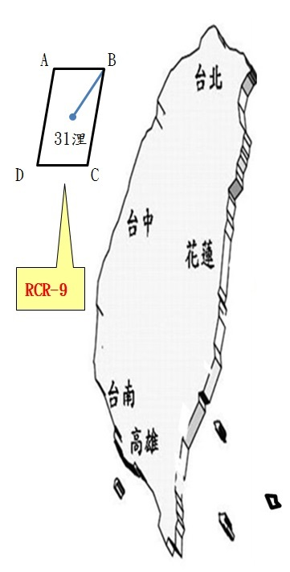
科技部 | 射擊目的 | 年度訓練
內政部警政署 | 射擊時間 | 110年10月1、4-8、12-15、18-22、25-29日，每日0700-1800時。
民用航空局 | 射擊時間 | 110年10月1、4-8、12-15、18-22、25-29日，每日0700-1800時。
飛航服務總臺 | 射擊時間 | 110年10月1、4-8、12-15、18-22、25-29日，每日0700-1800時。
基隆海岸電臺 | 射擊地點 | RCR-9
交通部航港局 | 使用武器 | 飛機武器射擊
交通部航政司 | 射擊彈數 | 依年度射擊計畫實施
交通部航港局  北部航務中心 | 高度起算 | AMSL
交通部航港局  中部航務中心 | 座標系統 | WGS 84
交通部航港局  南部航務中心 | 對空域  對海域  危險區域  (經緯度) | 以252000N1203700E為中心，連接下列四點為範圍：  254800N 1204800E  254800N 1212000E  245200N 1202300E  245200N 1195500E  254800N 1204800E  高度0-30,000呎
交通部航港局  東部航務中心 | 對空域  對海域  危險區域  (經緯度)
行政院  農業委員會漁業署 | 對空域  對海域  危險區域  (經緯度)
高雄市政府海洋局 | 對空域  對海域  危險區域  (經緯度)
海洋委員會海巡署 | 對空域  對海域  危險區域  (經緯度)
海洋委員會海巡署艦隊分署 | 對空域  對海域  危險區域  (經緯度)
海洋委員會海巡署北部分署 | 對空域  對海域  危險區域  (經緯度)
海洋委員會海巡署中部分署 | 對空域  對海域  危險區域  (經緯度)
海洋委員會海巡署南部分署 | 對空域  對海域  危險區域  (經緯度)
海洋委員會海巡署東部分署 | 危險區域  中心點 | 25°20´00"N  120°37´00"E
海洋委員會海巡署金馬澎分署 | 危險區域  中心點 | 25°20´00"N  120°37´00"E
海洋委員會海巡署東南沙分署 | 危險區域  中心點 | 25°20´00"N  120°37´00"E
國家中山科學研究院 | 危險區域  中心點 | 25°20´00"N  120°37´00"E
國防部戰情中心 | 危險區域  中心點 | 25°20´00"N  120°37´00"E | 敬致  部隊長
國防部參謀本部  情報參謀次長室 | 最小半徑 | 31NM | 敬致  部隊長
國防部參謀本部  訓練參謀次長室 | 最大彈道高度 | 0~30,000呎 | 敬致  部隊長
國防部陸軍司令部 | 最大彈道高度 | 0~30,000呎 | 敬致  部隊長
國防部海軍司令部 | 最大彈道高度 | 0~30,000呎 | 敬致  部隊長
國防部空軍司令部 | 備註：  1.實際執行之空管範圍及期程以民航局所發佈為準。  2.船隻及航空器請避開測試海、空域以策安全。  3.臨時變更將以電話傳真通知。
國防部憲兵指揮部
國防部後備指揮部
國防部電訊發展室
空軍作戰指揮部
陸軍司令部後勤指揮部

國防部空軍司令部對空（海）實彈射擊報告單
分送單位（機關） | 射擊單位 | 63201、63301、63800部隊 | 射擊危險區域要圖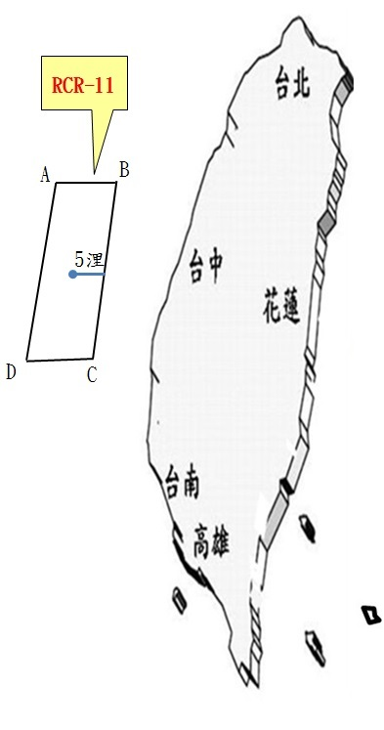
科技部 | 射擊目的 | 年度訓練
內政部警政署 | 射擊時間 | 110年10月1、4-8、12-15、18-22、25-29日，每日0700-1630時。
民用航空局 | 射擊時間 | 110年10月1、4-8、12-15、18-22、25-29日，每日0700-1630時。
飛航服務總臺 | 射擊時間 | 110年10月1、4-8、12-15、18-22、25-29日，每日0700-1630時。
基隆海岸電臺 | 射擊地點 | RCR-11
交通部航港局 | 使用武器 | 飛機武器射擊
交通部航政司 | 射擊彈數 | 依年度射擊計畫實施
交通部航港局  北部航務中心 | 高度起算 | AMSL
交通部航港局  中部航務中心 | 座標系統 | WGS 84
交通部航港局  南部航務中心 | 對空域  對海域  危險區域  (經緯度) | 以242400N 1194600E為中心，連接下列四點為範圍：  A：244800N 1195000E  B：244800N 1202000E  C：235500N 1192700E  D：241000N 1190800E  高度0-20,000呎
交通部航港局  東部航務中心 | 對空域  對海域  危險區域  (經緯度)
行政院  農業委員會漁業署 | 對空域  對海域  危險區域  (經緯度)
高雄市政府海洋局 | 對空域  對海域  危險區域  (經緯度)
海洋委員會海巡署 | 對空域  對海域  危險區域  (經緯度)
海洋委員會海巡署艦隊分署 | 對空域  對海域  危險區域  (經緯度)
海洋委員會海巡署北部分署 | 對空域  對海域  危險區域  (經緯度)
海洋委員會海巡署中部分署 | 對空域  對海域  危險區域  (經緯度)
海洋委員會海巡署南部分署 | 對空域  對海域  危險區域  (經緯度)
海洋委員會海巡署東部分署 | 危險區域  中心點 | 24°24´00"N  119°46´00"E
海洋委員會海巡署金馬澎分署 | 危險區域  中心點 | 24°24´00"N  119°46´00"E
海洋委員會海巡署東南沙分署 | 危險區域  中心點 | 24°24´00"N  119°46´00"E
國家中山科學研究院 | 危險區域  中心點 | 24°24´00"N  119°46´00"E
國防部戰情中心 | 危險區域  中心點 | 24°24´00"N  119°46´00"E | 敬致  部隊長
國防部參謀本部  情報參謀次長室 | 最小半徑 | 5NM | 敬致  部隊長
國防部參謀本部  訓練參謀次長室 | 最大彈道高度 | 0~20,000呎 | 敬致  部隊長
國防部陸軍司令部 | 最大彈道高度 | 0~20,000呎 | 敬致  部隊長
國防部海軍司令部 | 最大彈道高度 | 0~20,000呎 | 敬致  部隊長
國防部空軍司令部 | 備註：  1.實際執行之空管範圍及期程以民航局所發佈為準。  2.船隻及航空器請避開測試海、空域以策安全。  3.臨時變更將以電話傳真通知。
國防部憲兵指揮部
國防部後備指揮部
國防部電訊發展室
空軍作戰指揮部
陸軍司令部後勤指揮部

國防部空軍司令部對空（海）實彈射擊報告單
分送單位（機關） | 射擊單位 | 63201、63301、63800部隊 | 射擊危險區域要圖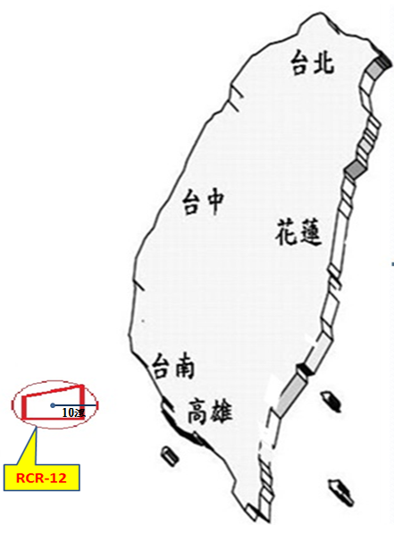
科技部 | 射擊目的 | 年度訓練
內政部警政署 | 射擊時間 | 110年10月1、4-8、12-15、18-22、25-29日，每日0700-1700時。
民用航空局 | 射擊時間 | 110年10月1、4-8、12-15、18-22、25-29日，每日0700-1700時。
飛航服務總臺 | 射擊時間 | 110年10月1、4-8、12-15、18-22、25-29日，每日0700-1700時。
基隆海岸電臺 | 射擊地點 | RCR-12
交通部航港局 | 使用武器 | 飛機武器射擊
交通部航政司 | 射擊彈數 | 依年度射擊計畫實施
交通部航港局  北部航務中心 | 高度起算 | AMSL
交通部航港局  中部航務中心 | 座標系統 | WGS 84
交通部航港局  南部航務中心 | 對空域  對海域  危險區域  (經緯度) | 順序連接下列各點所含之區域：  22°34’N、118°55’E  22°59’N、119°39’E  22°16’N、119°37’E  22°21’N、118°55’E  22°34’N、118°55’E
交通部航港局  東部航務中心 | 對空域  對海域  危險區域  (經緯度)
行政院  農業委員會漁業署 | 對空域  對海域  危險區域  (經緯度)
高雄市政府海洋局 | 對空域  對海域  危險區域  (經緯度)
海洋委員會海巡署 | 對空域  對海域  危險區域  (經緯度)
海洋委員會海巡署艦隊分署 | 對空域  對海域  危險區域  (經緯度)
海洋委員會海巡署北部分署 | 對空域  對海域  危險區域  (經緯度)
海洋委員會海巡署中部分署 | 對空域  對海域  危險區域  (經緯度)
海洋委員會海巡署南部分署 | 對空域  對海域  危險區域  (經緯度)
海洋委員會海巡署東部分署 | 危險區域  中心點 | 22°32’N  119°18’E
海洋委員會海巡署金馬澎分署 | 危險區域  中心點 | 22°32’N  119°18’E
海洋委員會海巡署東南沙分署 | 危險區域  中心點 | 22°32’N  119°18’E
國家中山科學研究院 | 危險區域  中心點 | 22°32’N  119°18’E
國防部戰情中心 | 危險區域  中心點 | 22°32’N  119°18’E | 敬致  部隊長
國防部參謀本部  情報參謀次長室 | 最小半徑 | 10NM | 敬致  部隊長
國防部參謀本部  訓練參謀次長室 | 最大彈道高度 | 0~25,000呎 | 敬致  部隊長
國防部陸軍司令部 | 最大彈道高度 | 0~25,000呎 | 敬致  部隊長
國防部海軍司令部 | 最大彈道高度 | 0~25,000呎 | 敬致  部隊長
國防部空軍司令部 | 備註：  1.實際執行之空管範圍及期程以民航局所發佈為準。  2.船隻及航空器請避開測試海、空域以策安全。  3.臨時變更將以電話傳真通知。
國防部憲兵指揮部
國防部後備指揮部
國防部電訊發展室
空軍作戰指揮部
陸軍司令部後勤指揮部

國防部空軍司令部對空（海）實彈射擊報告單
分送單位（機關） | 射擊單位 | 63201、63401、63800部隊 | 射擊危險區域要圖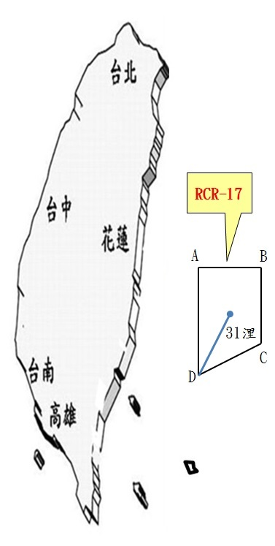
科技部 | 射擊目的 | 年度訓練
內政部警政署 | 射擊時間 | 110年10月1、4-8、12-15、18-22、25-29日，每日0700-1700時。
民用航空局 | 射擊時間 | 110年10月1、4-8、12-15、18-22、25-29日，每日0700-1700時。
飛航服務總臺 | 射擊時間 | 110年10月1、4-8、12-15、18-22、25-29日，每日0700-1700時。
基隆海岸電臺 | 射擊地點 | RCR-17
交通部航港局 | 使用武器 | 飛機武器射擊
交通部航政司 | 射擊彈數 | 依年度射擊計畫實施
交通部航港局  北部航務中心 | 高度起算 | AMSL
交通部航港局  中部航務中心 | 座標系統 | WGS 84
交通部航港局  南部航務中心 | 對空域  對海域  危險區域  (經緯度) | 以232630N 1222130E為中心，連接下列四點為範圍：  A：234300N 1220500E  B：234300N 1223800E  C：232000N 1223800E  D：230000N 1220500E  高度0-30,000呎
交通部航港局  東部航務中心 | 對空域  對海域  危險區域  (經緯度)
行政院  農業委員會漁業署 | 對空域  對海域  危險區域  (經緯度)
高雄市政府海洋局 | 對空域  對海域  危險區域  (經緯度)
海洋委員會海巡署 | 對空域  對海域  危險區域  (經緯度)
海洋委員會海巡署艦隊分署 | 對空域  對海域  危險區域  (經緯度)
海洋委員會海巡署北部分署 | 對空域  對海域  危險區域  (經緯度)
海洋委員會海巡署中部分署 | 對空域  對海域  危險區域  (經緯度)
海洋委員會海巡署南部分署 | 對空域  對海域  危險區域  (經緯度)
海洋委員會海巡署東部分署 | 危險區域  中心點 | 23°26´30”N  122°21´30”E
海洋委員會海巡署金馬澎分署 | 危險區域  中心點 | 23°26´30”N  122°21´30”E
海洋委員會海巡署東南沙分署 | 危險區域  中心點 | 23°26´30”N  122°21´30”E
國家中山科學研究院 | 危險區域  中心點 | 23°26´30”N  122°21´30”E
國防部戰情中心 | 危險區域  中心點 | 23°26´30”N  122°21´30”E | 敬致  部隊長
國防部參謀本部  情報參謀次長室 | 最小半徑 | 31NM | 敬致  部隊長
國防部參謀本部  訓練參謀次長室 | 最大彈道高度 | 0~30,000呎 | 敬致  部隊長
國防部陸軍司令部 | 最大彈道高度 | 0~30,000呎 | 敬致  部隊長
國防部海軍司令部 | 最大彈道高度 | 0~30,000呎 | 敬致  部隊長
國防部空軍司令部 | 備註：  1.實際執行之空管範圍及期程以民航局所發佈為準。  2.船隻及航空器請避開測試海、空域以策安全。  3.臨時變更將以電話傳真通知。
國防部憲兵指揮部
國防部後備指揮部
國防部電訊發展室
空軍作戰指揮部
陸軍司令部後勤指揮部

國防部空軍司令部對空（海）實彈射擊報告單
分送單位（機關） | 射擊單位 | 63800、63501、63101、63301、62810、63401部隊 | 射擊危險區域要圖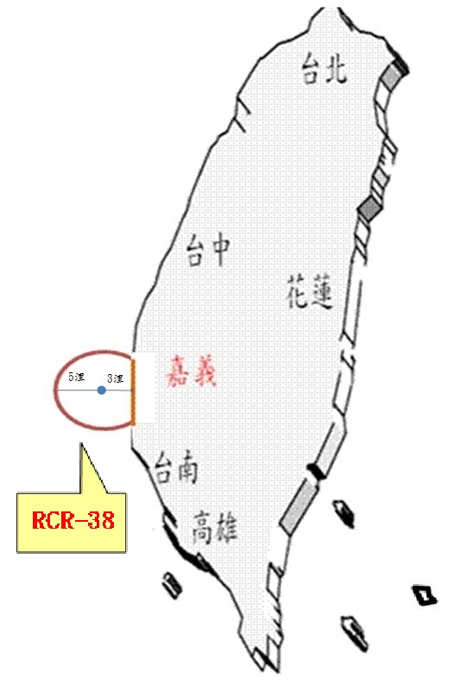
科技部 | 射擊目的 | 年度訓練
內政部警政署 | 射擊時間 | 110年10月1、4-8、12-15、18-22、25-29日，每日0700-1800時。
民用航空局 | 射擊時間 | 110年10月1、4-8、12-15、18-22、25-29日，每日0700-1800時。
飛航服務總臺 | 射擊時間 | 110年10月1、4-8、12-15、18-22、25-29日，每日0700-1800時。
基隆海岸電臺 | 射擊地點 | RCR-38
交通部航港局 | 使用武器 | 飛機武器射擊
交通部航政司 | 射擊彈數 | 依年度射擊計畫實施
交通部航港局  北部航務中心 | 高度起算 | AMSL
交通部航港局  中部航務中心 | 座標系統 | WGS 84
交通部航港局  南部航務中心 | 對空域  對海域  危險區域  (經緯度) | 以232954N 1200759E為中心，5浬為半徑去除1201059E以東所含範圍。高度0-15,000呎。
交通部航港局  東部航務中心 | 對空域  對海域  危險區域  (經緯度) | 以232954N 1200759E為中心，5浬為半徑去除1201059E以東所含範圍。高度0-15,000呎。
行政院  農業委員會漁業署 | 對空域  對海域  危險區域  (經緯度) | 以232954N 1200759E為中心，5浬為半徑去除1201059E以東所含範圍。高度0-15,000呎。
高雄市政府海洋局 | 對空域  對海域  危險區域  (經緯度) | 以232954N 1200759E為中心，5浬為半徑去除1201059E以東所含範圍。高度0-15,000呎。
海洋委員會海巡署 | 對空域  對海域  危險區域  (經緯度) | 以232954N 1200759E為中心，5浬為半徑去除1201059E以東所含範圍。高度0-15,000呎。
海洋委員會海巡署艦隊分署 | 對空域  對海域  危險區域  (經緯度) | 以232954N 1200759E為中心，5浬為半徑去除1201059E以東所含範圍。高度0-15,000呎。
海洋委員會海巡署北部分署 | 對空域  對海域  危險區域  (經緯度) | 以232954N 1200759E為中心，5浬為半徑去除1201059E以東所含範圍。高度0-15,000呎。
海洋委員會海巡署中部分署 | 對空域  對海域  危險區域  (經緯度) | 以232954N 1200759E為中心，5浬為半徑去除1201059E以東所含範圍。高度0-15,000呎。
海洋委員會海巡署南部分署 | 對空域  對海域  危險區域  (經緯度) | 以232954N 1200759E為中心，5浬為半徑去除1201059E以東所含範圍。高度0-15,000呎。
海洋委員會海巡署東部分署 | 危險區域  中心點 | 23°29´54”N  120°07´59”E
海洋委員會海巡署金馬澎分署 | 危險區域  中心點 | 23°29´54”N  120°07´59”E
海洋委員會海巡署東南沙分署 | 危險區域  中心點 | 23°29´54”N  120°07´59”E
國家中山科學研究院 | 危險區域  中心點 | 23°29´54”N  120°07´59”E
國防部戰情中心 | 危險區域  中心點 | 23°29´54”N  120°07´59”E | 敬致  部隊長
國防部參謀本部  情報參謀次長室 | 最小半徑 | 5NM | 敬致  部隊長
國防部參謀本部  訓練參謀次長室 | 最大彈道高度 | 0~15,000呎 | 敬致  部隊長
國防部陸軍司令部 | 最大彈道高度 | 0~15,000呎 | 敬致  部隊長
國防部海軍司令部 | 最大彈道高度 | 0~15,000呎 | 敬致  部隊長
國防部空軍司令部 | 備註：  1.實際執行之空管範圍及期程以民航局所發佈為準。  2.船隻及航空器請避開測試海、空域以策安全。  3.臨時變更將以電話傳真通知。
國防部憲兵指揮部
國防部後備指揮部
國防部電訊發展室
空軍作戰指揮部
陸軍司令部後勤指揮部

國防部空軍司令部對空（海）實彈射擊報告單
分送單位（機關） | 射擊單位 | 63800部隊 | 射擊危險區域要圖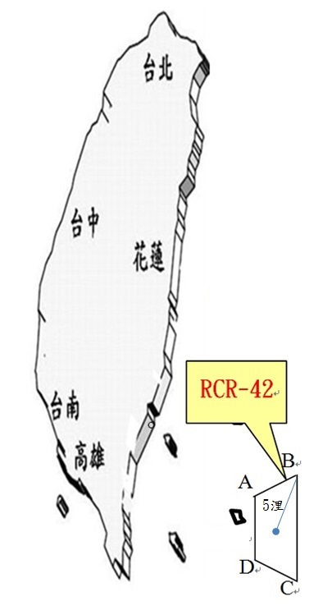
科技部 | 射擊目的 | 年度訓練
內政部警政署 | 射擊時間 | 110年10月1、4-8、12-15、18-22、25-29日，每日0700-1300時、1400-1700時。
民用航空局 | 射擊時間 | 110年10月1、4-8、12-15、18-22、25-29日，每日0700-1300時、1400-1700時。
飛航服務總臺 | 射擊時間 | 110年10月1、4-8、12-15、18-22、25-29日，每日0700-1300時、1400-1700時。
基隆海岸電臺 | 射擊地點 | RCR-42
交通部航港局 | 使用武器 | 飛機武器射擊
交通部航政司 | 射擊彈數 | 依年度射擊計畫實施
交通部航港局  北部航務中心 | 高度起算 | AMSL
交通部航港局  中部航務中心 | 座標系統 | WGS 84
交通部航港局  南部航務中心 | 對空域  對海域  危險區域  (經緯度) | 以215930N 1215100E為中心，連接下列四點為範圍：  A：221453N 1214029E  B：222653N 1220029E  C：213253N 1220029E  D：214153N 1214029E  高度0-37,000呎
交通部航港局  東部航務中心 | 對空域  對海域  危險區域  (經緯度)
行政院  農業委員會漁業署 | 對空域  對海域  危險區域  (經緯度)
高雄市政府海洋局 | 對空域  對海域  危險區域  (經緯度)
海洋委員會海巡署 | 對空域  對海域  危險區域  (經緯度)
海洋委員會海巡署艦隊分署 | 對空域  對海域  危險區域  (經緯度)
海洋委員會海巡署北部分署 | 對空域  對海域  危險區域  (經緯度)
海洋委員會海巡署中部分署 | 對空域  對海域  危險區域  (經緯度)
海洋委員會海巡署南部分署 | 對空域  對海域  危險區域  (經緯度)
海洋委員會海巡署東部分署 | 危險區域  中心點 | 21°59´30"N  121°51´00"E
海洋委員會海巡署金馬澎分署 | 危險區域  中心點 | 21°59´30"N  121°51´00"E
海洋委員會海巡署東南沙分署 | 危險區域  中心點 | 21°59´30"N  121°51´00"E
國家中山科學研究院 | 危險區域  中心點 | 21°59´30"N  121°51´00"E
國防部戰情中心 | 危險區域  中心點 | 21°59´30"N  121°51´00"E | 敬致  部隊長
國防部參謀本部  情報參謀次長室 | 最小半徑 | 5NM | 敬致  部隊長
國防部參謀本部  訓練參謀次長室 | 最大彈道高度 | 0~37,000呎 | 敬致  部隊長
國防部陸軍司令部 | 最大彈道高度 | 0~37,000呎 | 敬致  部隊長
國防部海軍司令部 | 最大彈道高度 | 0~37,000呎 | 敬致  部隊長
國防部空軍司令部 | 備註：  1.實際執行之空管範圍及期程以民航局所發佈為準。  2.船隻及航空器請避開測試海、空域以策安全。  3.臨時變更將以電話傳真通知。
國防部憲兵指揮部
國防部後備指揮部
國防部電訊發展室
空軍作戰指揮部
陸軍司令部後勤指揮部

